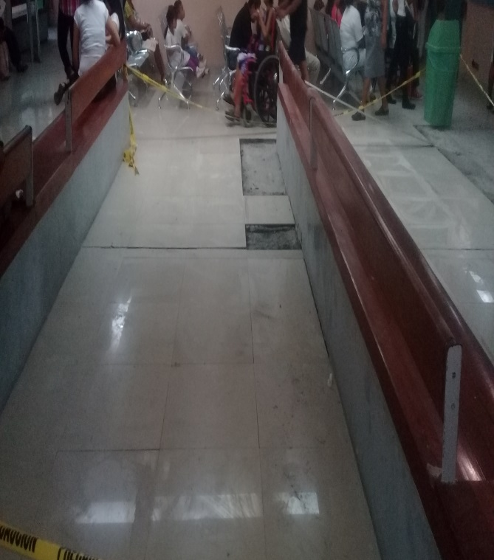
REHABILITACION DE PISO AL 75%

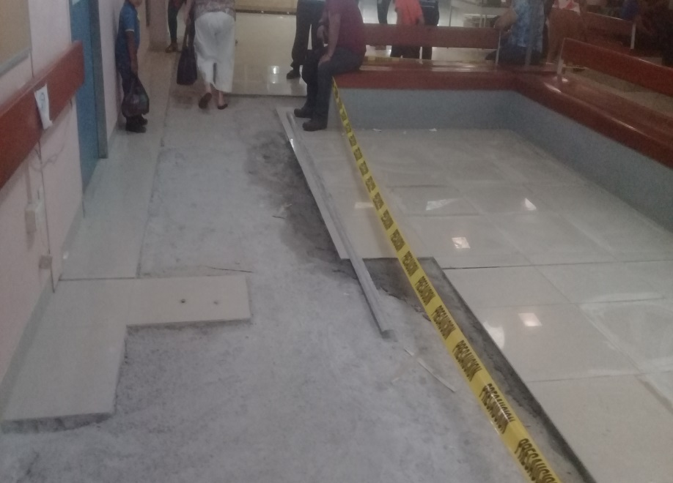
REHABILITACION DE PISO AL 50%

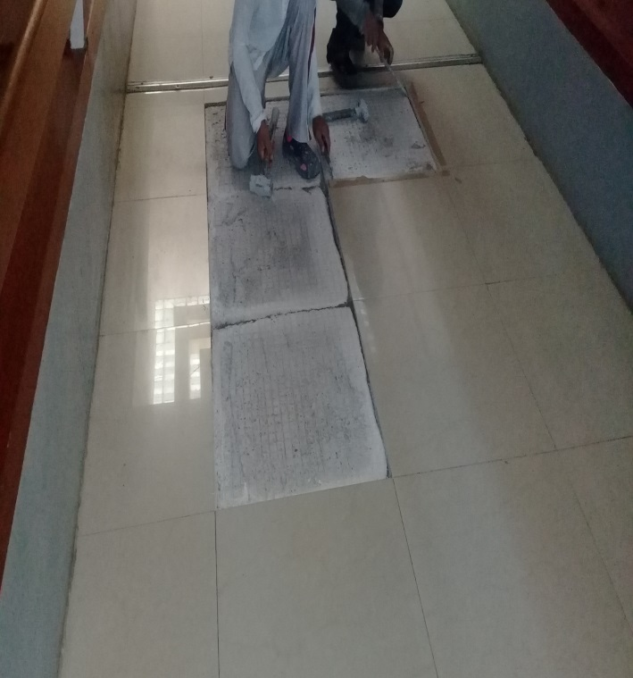

REHABILITACION DE PISO AL 25%

REHABILITACION AL 25%

